**第一个模型 从地理的角度衡量一种语言对周边的影响**

一种语言作为母语的分布非常固定，作为第二语言的分布通常与距离此语言母语分布区远近有关。 因此建立如下通用模型：

此模型可解释，在一定的区域内（陆地上相毗邻）语言作为第二语言的分布

1. 将选定地区划分为多个语言区，语言区内国家都以同种语言作为母语

此图以欧洲为例

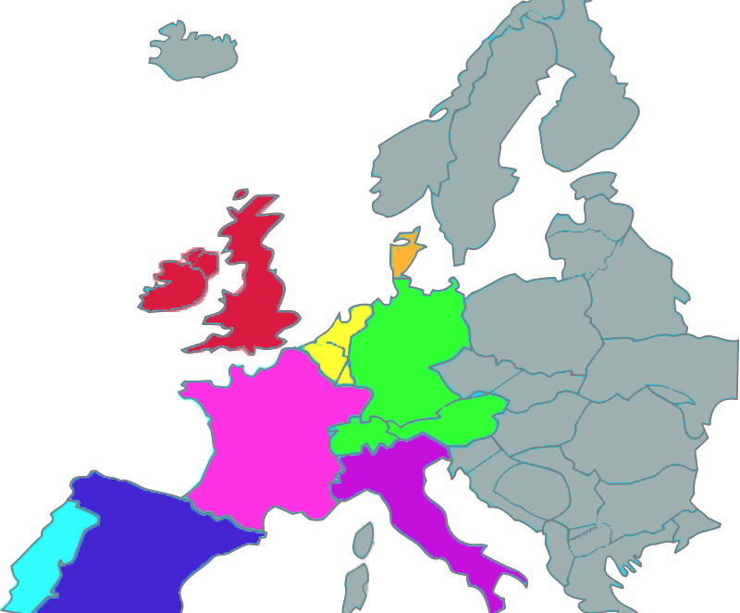

1. 选定语言区内，此语言的发源国家首都作为热点城市
2. 将热点城市相连，抽象为一个图模型

图中连线的标准为，两语言区陆地毗邻才可相连。

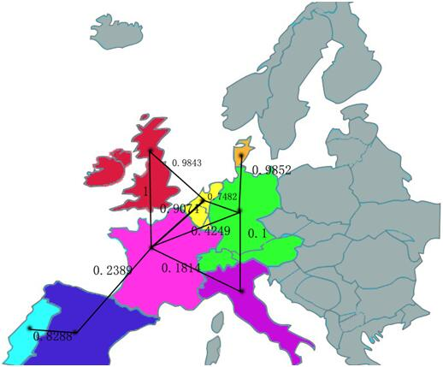

1. 计算两语言区作为第二语言的传播因子

=

I J两个语言区热点城市的距离

两个连线地区间距离的最大值

1. 出结果

显示一定的区域内 每个语言作为第二语言 在其他语言区的人口分布

**第二个模型 从经贸关系的角度衡量一种语言对周边的影响**

经贸关系是衡量一个国家或地区对于他国经济影响力的重要指标，经过我们的认真筛选，主要有六大经济体，分别为美国，欧盟，中国，俄罗斯，日本和印度。其中，欧盟中有四大国家的经济实力排名靠前，在本模型中将他们作为独立的经济体，分别为英国，德国，法国以及意大利。也就是说，本模型中共有9大经济体。通过该模型衡量第二语言学习者的总人数。

因此建立如下通用模型：

1. 两经济体间的影响因子（有数据支撑）

每个经济体作为一个独立的语言区，有自己的母语；除了英美是同一个母语，因为两者影响太大分别考虑，后期合并。

是m语言区进口总量中n语言区所占份额，反应m受n的影响程度

1. 以德国为例，

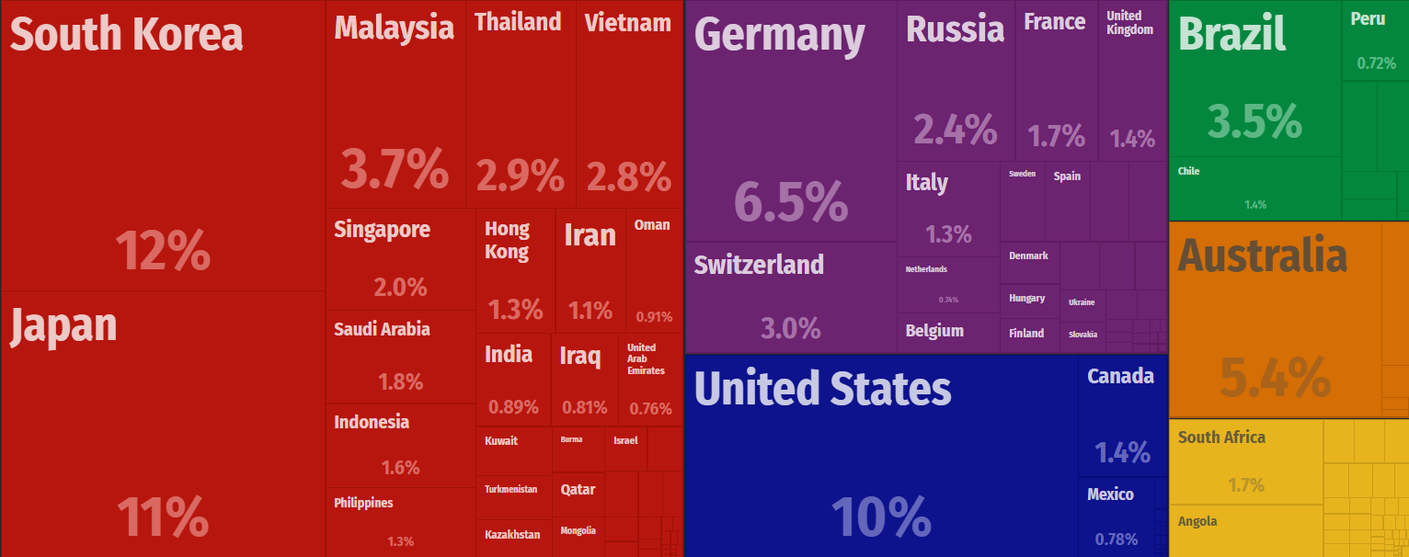

**第三个模型 预测未来五十年母语人口和总说话人口的变化**

1. 用过去五十年 前20大语言的 母语人口数据，

用灰色预测模型预测出未来五十年，20大语言的母语人口数

1. 预测总说话人数

缺少数据不可直接预测，考虑用模型一和二分情况依次计算出每个前20大语言 作为第二语言的人口

合并前20大语言中存在于同一国家中不同母语：汉语（普通话 上海话）印度语（印地语 Telugu Marathi Urdu 泰米尔语）

英语 西班牙语 法语使用模型一，其余语言使用模型二

1. 英语=欧洲的L2 + 北美的L2 0.15 0.15

西班牙=欧洲的L2 + 南美的L2

法语=欧洲的L2 + 非洲的L2 0.09

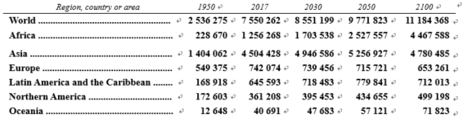

汉语 印度 孟加拉 葡萄牙 俄国 印尼 德国 韩货 意大利 土耳其

**第四个模型 从未来50年全球人口和人口迁移模式，分析语言地理分布的变化**

1. 未来50年全球人口数，联合国提供了数据



1. 世界银行提供了过去五十年各国人口净迁入量，用灰色预测模型预测未来五十年人口净迁入量。
2. 如果为正 说明此语言区是移民的目的地；如果为负，说明此语言区是移民的源地。从而可以分析出人口的迁移模式。

m 是某语言作为母语的一个国家 净迁移量。迁出人口本身不改变母语，迁入国语言是其第二语言，但会对迁入国家的语言造成影响。

M是某语言作为母语的 所有国家净迁移量的累加；判断此语言说话人口的迁移模式（源地或目的地），

M = m1+ m2 + …..+mn ，其中n是某语言作为母语的所有国家数

1. 拉力因子即时移民的方向，从地缘和经济的角度考虑。地缘 经济

语言区m是移民的源地，语言区n是移民的目的地

如果为正 说明此语言区是移民的目的地；如果为负，说明此语言区是移民的源地。

ω α

**第五个模型 六个办公室**

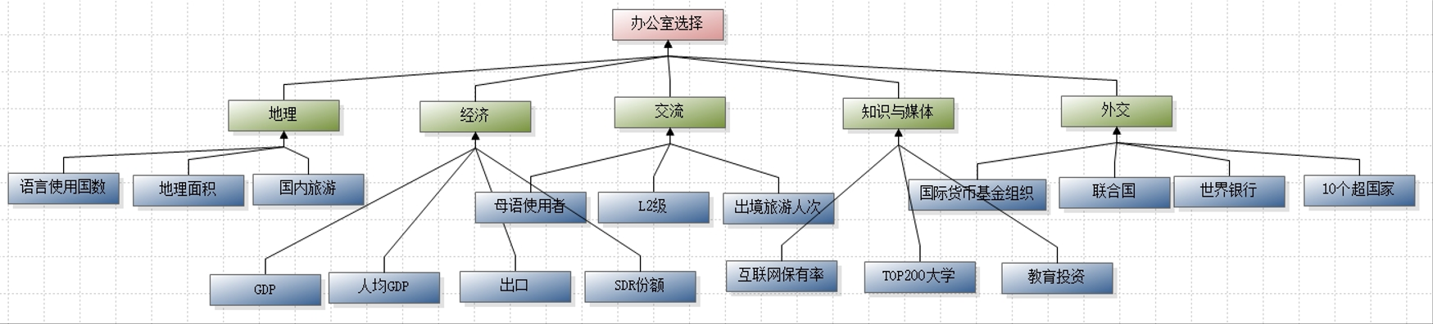

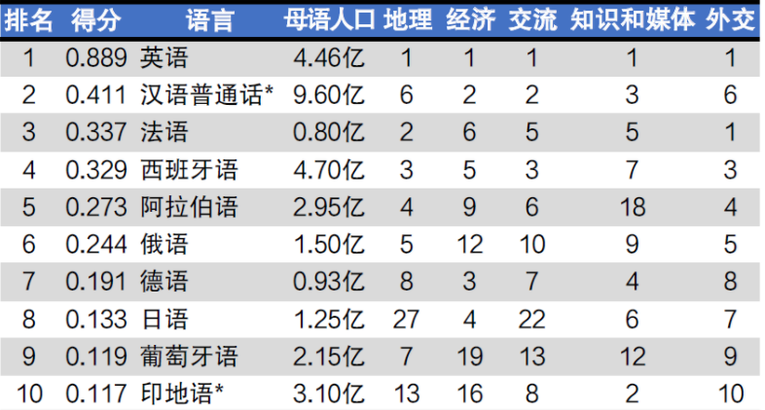

由于已经在纽约和上海建立了办公室，剩下的六个办公室分别建立在排名3-8的语言区的中心热点城市（首都/语言发源地首都）。

**第六个模型 全球通信性质的变化的角度 分析是否可减少办公室数**

单独考虑各中心热点城市所在国家通讯水平，与以选定的办公室选址地比较，

衡量互联网水平：分母是互联网主机数，分子是互联网用户数

衡量移动通信水平：分母是，分子是最大值

比较办公室所在国家i的通信水平，用如下公式衡量：U1=u2=0.5

|  |  |  |  |  |
| --- | --- | --- | --- | --- |
| Ranking | Language | Internet | Mobile | Communication |
| 1 | **Arabic** | **0.020** | **0.048** | **0.022** |
| 2 | **Spanish** | **0.150** | **0.046** | **0.130** |
| 3 | **German** | **0.308** | **0.098** | **0.266** |
| 4 | **French** | **0.381** | **0.057** | **0.316** |
| 5 | **Russian** | **0.364** | **0.238** | **0.339** |
| 6 | **Japanese** | **0.650** | **0.126** | **0.545** |

